Glazbena škola u Varaždinu Ponedjeljak, 25. svibnja 2026. godine
Amfiteatar Srednje škole Ivanec Početak u 19 sati

PRODUKCIJA KLAVIRA - KLASA L. BUBAŠ

- Izvodi: Eva Lena Geček, 1. r.
Program: W. & C. Noona: Sizzling Sonatina – I. Fast and brash!

K. Carpenter: A Classical Boogie

- Izvodi: Mila Strugar, 1. r.
Program: W. Gillock: Carnival in Rio
O. Krut: Pursuit Toccata

- Izvodi: Anamaria Lukavski, 1. r.
Program: G. Kowalchyk: Doggone Blues
C. K. Cory: A Primer Sonatina – I. Happily!

- Izvodi: Jana Stjepanović, 1. r.
Program: J. B. Duvernoy: Etida u C-duru, op. 176, br. 1
W. & C. Noona: Swiss Clock Sonatina – I. Winding it up!

- Izvodi: Neva Kelemen, 5. r.
Program: J. Haydn: Sonata u D-duru, Hob. XVI: 4 – I. Allegro

- Izvodi: Ema Bošković, 2. r.
Program: G. Kowalchyk: Boogie Time
C. K. Cory: A Primer Sonatina – I. Happily!

- Izvodi: Elena Čiček, 2. r.

Program: D. Alexander: Sonatina u F-duru – I. Allegro

- Izvodi: Sara Sever, 2. r.
Program: Etida „Arabeska“, op. 100, br. 2
- Izvodi: Gracija Olman, 2. r.
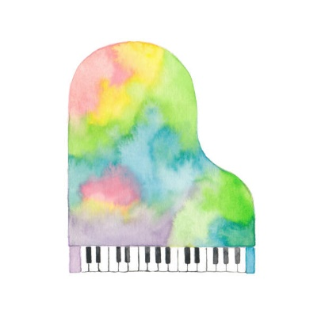
Program: G. Kowalchyk: Boogie Time, Doggone Blues
C. K. Cory: A Primer Sonatina – I. Happily!

- Izvodi: Magdalena Belcar, 2. r.
Program: T. Brown: Secret Fountain

- Izvodi: Elena Vuglovečki, 3. r.
Program: J. S. Bach: Musette u d-molu, BWV Anh. 126
I.Berkovič: Varijacije na rusku narodnu temu
- Kowalchyk: Monday Blues

- Izvodi: Martina Migač, 3. r.
Program: J. S. Bach: Menuet u d-molu BWV Anh. 132

- Izvodi: Sebastian Horvat, 2. r.
Program: W. & C. Noona: Syncopated Sonatina – I. Swagger!

- Izvodi: Lucija Hum, 3. r.
Program: J. S. Bach: Menuet u g-molu, BWV Anh. 115
S. Heller: Etida u e-molu, op. 47, br. 15

- Izvodi: Mirjam Čavlek, 4. r.

Program: J. S. Bach: Preludij u d-molu, BWV 926

- Izvodi: Mirta Cerovčec, 3. r.
Program: W. Gillock: Third Sonatina in C
I. Allegretto grazioso
T. Brown: Holiday in Brasil

